<https://minesweeperonline.com/#intermediate>

Достоинства:

* Статистика по времени прохождения: Возможность видеть, сколько времени было затрачено на каждую игру, позволяет игрокам ставить перед собой новые цели, например, улучшение личного рекорда или попытка обойти результаты друзей.
* Настройка масштабирования и расположения панели игры на экране: Гибкость в настройке интерфейса делает "Сапёр" доступным для различных устройств и предпочтений пользователей.
* Описание управления: Четкое и понятное описание управления делает игру доступной для новичков. В "Сапёре" механики просты, но наличие инструкций помогает игрокам быстро освоиться и начать играть без лишних затруднений.
* Функция экспорта и импорта игры: Возможность сохранять и загружать прогресс в "Сапёре" дает игрокам свободу в управлении своим временем.
* Выбор сложности игры: Разнообразие уровней сложности в "Сапёре" позволяет каждому игроку найти подходящий для себя уровень вызова. Это делает игру привлекательной для широкой аудитории и способствует её долговечности.

Недостатки:

* Очень упрощённое визуальное оформление: несмотря на множество положительных аспектов, визуальный стиль "Сапёра" может показаться слишком простым и устаревшим для современных игроков. 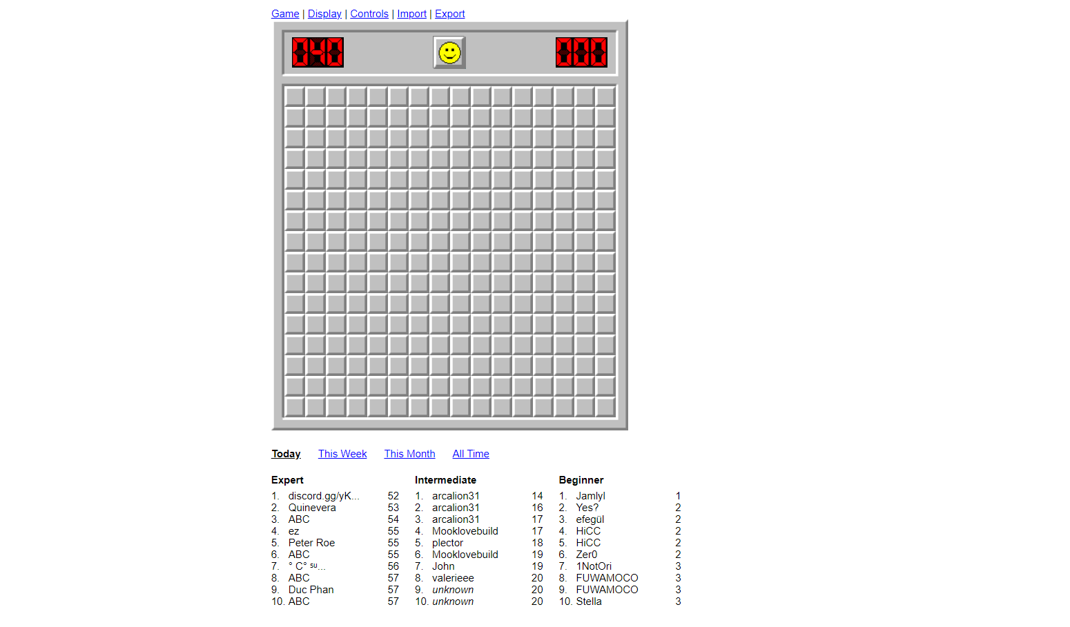

<https://www.minesweepergoogle.com/>

Достоинства:

* Приятное визуальное оформление: "Сапёр" предлагает игрокам простое, но привлекательное визуальное оформление.
* Звуковое сопровождение и возможность его отключения: Мелодии и звуковые эффекты, такие как щелчки при открытии клеток или звуки победы, усиливают ощущение вовлеченности в процесс. Однако наличие опции отключения звука предоставляет игрокам свободу выбора.
* Выбор сложности игры: Разнообразие уровней сложности в "Сапёре" делает игру доступной для широкой аудитории.
* Возможность поделиться своими результатами с помощью ссылки: Социальный аспект игры становится еще более привлекательным благодаря функции обмена результатами.

Недостатки:

* Отсутствие статистики между результатами: Игроки не могут отслеживать свои достижения в разрезе времени, количества сделанных ходов или других параметров, что ограничивает возможности анализа собственного прогресса.

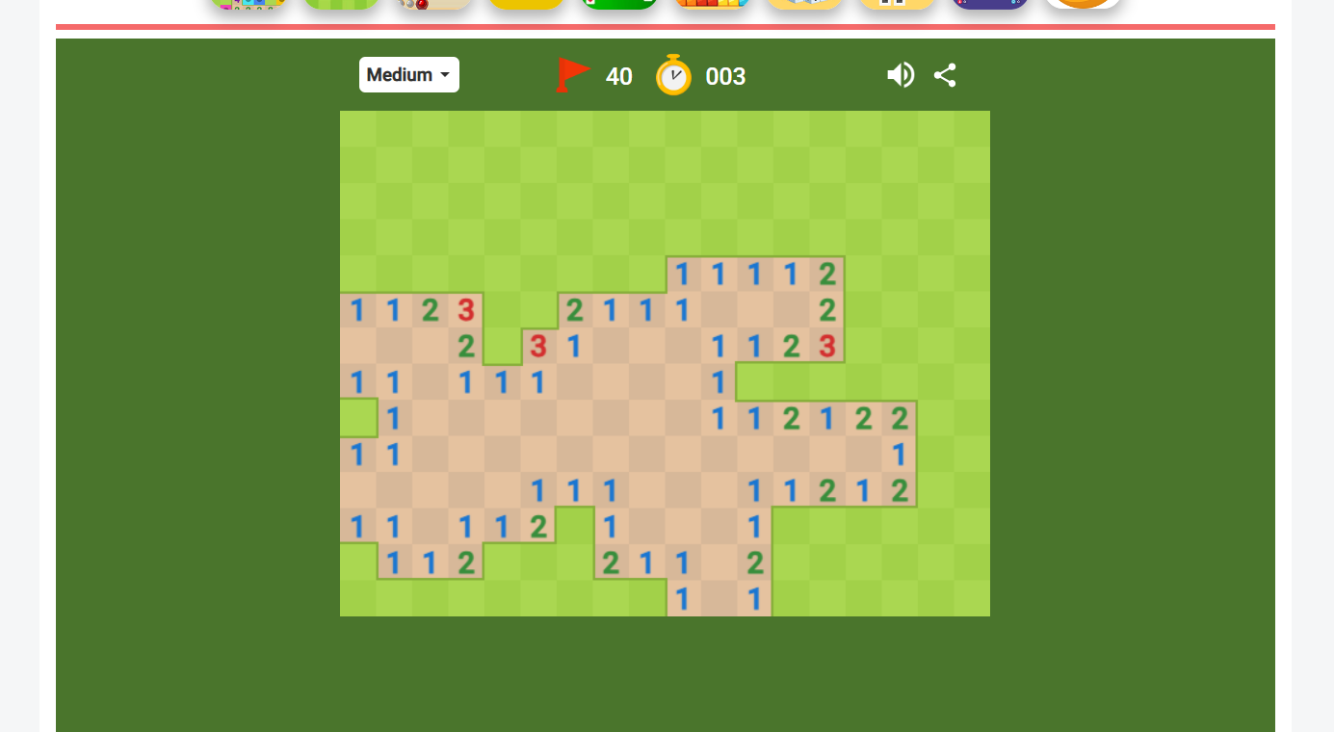

<https://minesweeper.online/>

Достоинства:

* Возможности выбора языка: Это делает игру доступной для широкой аудитории, позволяя игрокам со всего мира наслаждаться ею на родном языке.
* Объяснение правил: "Сапёр" предлагает четкое и понятное объяснение правил, что особенно важно для новичков.
* Список лидеров по различным категориям: Наличие рейтинговой таблицы позволяет игрокам сравнивать свои достижения с результатами других участников.
* Возможность выбора уровня сложности: "Сапёр" предлагает разнообразные уровни сложности, что позволяет каждому игроку выбрать подходящий для себя режим.
* Рейтинговая игра: Включение рейтинговой игры добавляет дополнительный уровень соперничества и мотивации для игроков
* Внутриигровой магазин: Наличие внутриигрового магазина предоставляет игрокам возможность расширять свои игровые возможности, покупая различные предметы или улучшения.

Недостатки:

* Медленная работа сайта: Долгая загрузка страниц или задержки в переходах между уровнями могут вызывать у игроков раздражение и снижать интерес к игре.
* Долгая обработка ходов: Это может быть особенно заметно в рейтинговых матчах, где время имеет критическое значение

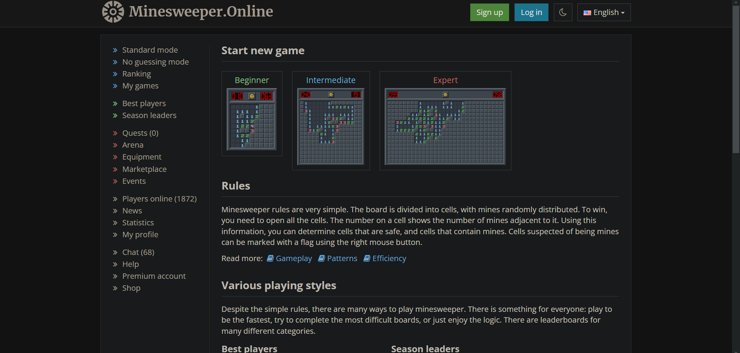

**Правила игры:**

Игра "Сапёр" — это классическая логическая игра, в которой цель игрока — открыть все клетки на игровом поле, не наткнувшись на мины. Вот основные правила игры:

1. Игровое поле: Игровое поле состоит из клеток, которые могут быть либо пустыми, либо содержать мину. Поле обычно имеет прямоугольную форму и может быть различного размера (например, 8x8, 16x16 и т.д.).

2. Мины: На поле размещены мины, количество которых зависит от уровня сложности игры. Чем выше уровень сложности, тем больше мин на поле.

3. Цифры: Когда игрок открывает клетку, в ней может оказаться:

• 0: Если клетка не содержит мин и рядом с ней нет мин, она остается пустой. Игрок может открывать соседние клетки до тех пор, пока не наткнется на клетку с цифрой или мину.

• Цифра от 1 до 8: Эта цифра указывает количество мин, находящихся в соседних клетках (по горизонтали, вертикали и диагонали).

4. Открытие клеток: Игрок открывает клетки щелчком. Если игрок открывает клетку с миной, игра заканчивается, и игрок проигрывает.

5. Пометка мин: Игрок может пометить клетки, которые подозревает на наличие мин, используя правую кнопку мыши. Обычно пометка обозначается флажком.

6. Победа: Игрок выигрывает, если откроет все клетки, не содержащие мин, или если он пометит все мины правильно.

**Требования к игре:**

1. Описание правил игры
2. Выбор сложности игры
3. Счётчик времени во время прохождения
4. Список результатов
5. Пометка мин с помощью правой кнопки мыши флажком